
课程设计报告

课程名称： 计算机图形学与虚拟现实
报告类型： 程序设计报告
设计题目： 软光追+光子映射
所在院系： 计算学部
所在学科： AI+先进技术领军班
学生类别： 本科
指导教师： 洪晓鹏
学生姓名： 邴海诺
学生学号： 2024112353
选课时间： 2025 年 秋 季学期
评阅成绩：

哈尔滨工业大学
报告整体要求：

- 报告字数不低于5000字，篇幅不低于8页；
- 严谨认真，独立完成，实事求是
- 提交和打印时可保留红色说明的文字

程序运行的软硬件环境 （15分）
1）程序运行所需的环境和使用的编程语言 （5分）
任选一种程序设计语言，编程实现一个图形学基本算法，要求说明是在什么环境下使用什么编程语言设计的程序
采用cpp实现软件光追，实现真实感场景渲染，尝试一下光子映射的实现。
灵感来源是
https://blog.csdn.net/zsyzgu/article/details/46592041

2）程序运行所需的环境配置过程 （10分）
运行程序所需的环境配置，如何配置等，结合截图描述详细的配置过程
纯软件光追 ，没有特殊环境需要配置。

关键技术和难点问题 （30分）
  - 程序设计中使用的关键技术和涉及的相关算法的原理 （10分）
在现实世界中，光线由光源发出，经过数次反射和折射进入人眼。例如下图中的反射（红色光线），直射（黄色光线）和折射（蓝色光线）。在计算机的世界中，我们没法直接计算大量不经过摄像机的光线，但是光路具有可逆性，所以可以从相机出发，往投影屏幕（所谓投影屏幕，就是一个悬浮在虚拟世界中的矩形，在我的代码里用长度+长宽比来定义）上的每个像素发射射线，看看他们会击中什么，击中之后光线的行为又是什么，这就是光线追踪的基本思想。
光线追踪需要处理两个行为，一是光线和物体表面的相交，二是光线相交后的行为。对于第一点，涉及到光线与不同几何平面求交点，是一个纯数学问题；对于第二点，则涉及到反射定律以及物体材质，需要物理定律来解决。
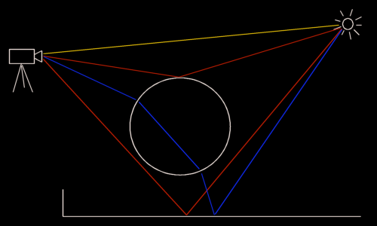
2.1 光线和球体表面求交：
这里简单其起见，只实现了一个球体类，背景墙可以用半径巨大的球体替代。光沿直线传播，光线可以用参数方程表示,其中表示光源的位置：

设为圆上一点，是圆心的点，圆的方程:
带入得到一个关于参数t的二元一次方程：
2.2 光的反射，折射，全内反射，菲涅耳反射定律
反射：反射光线是，入射光线的单位向量是 ,被击中表面的法向量是
折射：遵循斯涅尔定律：入射光线、折射光线和法线共面， 入射角 和折射角 )之间的关系由两种介质的折射率决定。如果光线从折射率为 的介质进入折射率为的介质（在代码里需要判断光从谁射向谁），那么它们之间的关系为：
给定入射光线方向的单位向量 和表面法线的单位向量，折射光线方向的单位向量 可以通过向量分解和组合得到：
其中 是两种介质的相对折射率，（ 指向表面，和成钝角）。
全内反射：当光线从光密介质（高折射率）射向光疏介质（低折射率）时，如果入射角 超过某个临界角，所有光线将不再折射进入第二种介质，而是完全被反射回第一种介质。这在折射公式中表现为 部分为虚数（即根号内的值小于零）。在代码里需要判断一下是否发生全内反射
菲涅耳反射率及其近似计算：菲涅耳定律输入入射角，计算返回菲涅尔反射率 (Fresnel Reflectance)，其物理意义是当一束光打到介质表面时，有的能量被反射了。剩下的 1− 的能量则折射进去了。这也符合现实：
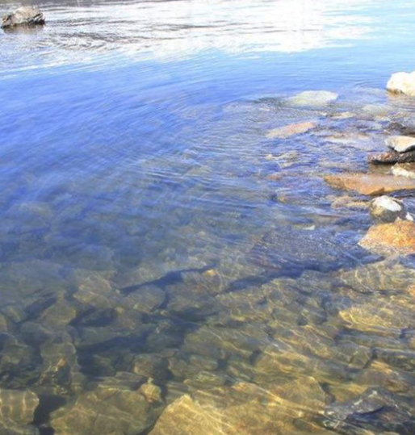
垂直观察时, 反射最弱，大部分光线折射进入物体能看清石头;掠射观察时（视线和法线夹角大），反射变强看见蓝天。（这在渲染里面非常有用，尤其是对于金属材料和透明的电介质材质，只有实现了这个反射才能体现边缘感）。如果严谨计算的话需要对两个长式子加权平均，在代码中采用了Schlick近似算法：
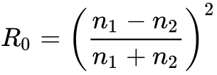
表示当垂直观察的时候，任何物体或者材质表面都有的一个基础反射率(Base Reflectivity)，这个根据介质的折射率来计算（:入射光所在的介质的折射率）；如果入射角大 ，则大，往平面上看所有反光都会变得明显起来。 这个公式计算出的在代码里经过重要性处理之后作为一个概率，用于判断追踪的光线究竟是走反射路径还是折射路径，这一点在程序设计那一章里面会讲到
2.3渲染：光线和不同材质的交互
讲完了物理知识就该考虑渲染算法了。所谓材质，决定了光和物体表面的交互方式。我的代码里主要是三种材质：漫反射材质，金属材质和电介质材质（简单说就是玻璃）在讲之前先补充几个光物理学的定义，这一部分的数学推导参考了《Real-Time Rendering》
物理量 | 符号 | 单位 | 定义与解释
辐射通量  (Radiant Flux) |  | 瓦特 () | 单位时间内流动的辐射能量（功率）。  The flow of radiant energy over time (power).
辐照度  (Irradiance) |  |  | 单位面积上的辐射通量密度。  The density of radiant flux with respect to area ().
辐射强度  (Radiant  Intensity) |  |  | 单位立体角内的辐射通量密度（方向密度）。  Flux density with respect to  direction/solidangle .
辐射度  (Radiance) |  |  | 单位面积、单位立体角内的辐射通量密度。  Flux density with respect to both area and solid angle.
其中，立体角 (Solid Angle, )的定义是二维角度在三维空间的扩展。单位是球面度 (steradian, sr)。度量是在半径为 1 的单位球面上，立体角的大小等于它在球面上截取的面积。整个球面的立体角为 。
辐射度（Radiance） 中的方向向量永远是远离点的，着色方程（Shading Equation）的目的就是计算从物体表面点 沿着射向相机的射线方向的 Radiance 值 。如果用表示camera所在的点，用向量表示指向摄像机的方向（就是摄像机的视线方向）用表示视线和最近物体表面的交点，可以得到进入相机的辐射度和从点发出的辐射度的等式，我们的任务就是计算这个

1.BRDF
参考了[1]和《Real-Time Rendering》上对于光物理学那一张的内容。全称是 Bidirectional Reflectance Distribution Function。它描述了从特定入射方向 射入的光线，在击中表面后，有多少能量被反射到了特定的出射（观察）方向 。局部反射率由双向反射分布函数 (BRDF) 量化，记为 。入射光和出射光各有两个自由度。一种常用的参数化方法涉及两个角度：相对于表面法线 的仰角 θ 和绕 的方位角（水平旋转）φ。一般情况下，BRDF 是四个标量变量的函数。各向同性 BRDF 是一个重要的特例:

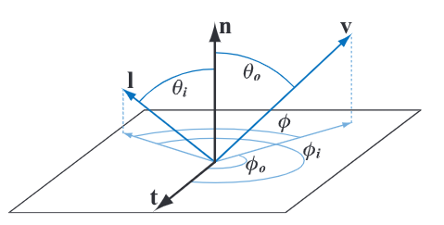
这里强调用于计算各向同性的BRDF的角度是相对方位角，不依赖于表面（这里是平面）的切向量。的当入射光和出射光绕表面法线旋转时，它们的相对角度保持不变，因此各向同性 BRDF 也保持不变。所以各向同性 BRDF 是三个标量变量的函数，因为只有光源和相机之间的一个相对方位角 φ。
为了计算，代入BRDF分布函数到反射率方程（reflectance equation）里面。反射率方程表明，出射辐射度等于入射辐射度乘以 BRDF 乘以 和 的点积的积分（在 Ω 中对立体角 进行积分）:
这里的点积提供余弦项，是因为 辐射度 是针对垂直于射线的平面定义的，需要乘以 进行校正（“The area measured in a plane perpendicular to the ray; requires a cosine correction factor for other orientations”）。为了简化，书里面省略了光线和表面的交点：
积分符号上的下标 l ∈ Ω 表示积分是在位于表面上方单位半球（以表面法线 n 为中心）内的 l 个向量上进行的，其含义是任何入射方向都可能具有一定的辐射度。 dl 表示围绕 l 的微分立体角。后面计算的时候用了参数化球面也就是球坐标()的方式，这时候积分变量，向量，并且原方程就化成了二重积分的形式:
然后书中提到了两个物理约束，一个是BRDF的互易性（Helmholtz reciprocity,）函数中入射光和出射光的地位等价，因为光路可逆；另一个是光的反射可能有能量损失，需要遵循能量守恒。对于第一个约束，只有特定方法双向路径追踪需要强调互易性，但第二个约束必须近似实现（精确不现实），否则会导致反射过亮。因此对于第二个约束引入了方向半球反射率（directional-hemispherical reflectance ）这个函数，输入入射方向向量 ,计算表面法线周围半球内任意出射方向上的反射量。本质上，它测量的是给定入射方向的能量损失。(也可以反过来定义)
方向半球反射率的值必须始终在 [0, 1] 范围内。为 0 表示所有入射光都被吸收或以其他方式损失。如果所有光都被反射，则为 1。在大多数情况下，反射率值介于这两个值之间。与双向反射分布函数 (BRDF) 类似， 的值随波长变化，因此在渲染时通常用 RGB 向量表示。由于每个分量（红、绿、蓝）的值都限制在 [0, 1] 范围内，因此可以将 的值视为一种颜色向量。
有意思的是虽然书里引入了很多颜色相关的概念，像反照率（diffuse color）、漫反射色（albedo），颜色/能量衰减 (attenuation)还有物体本身的颜色之类的，但在计算机图形学模型中，其实指的都是同一件事，在代码里一开始定义了attenuation和albedo两个变量（其实可以统一的，这里把albedo 放到构造函数的参数里面去了），他们都代表了代表了光线在撞击物体表面后颜色保留的比例。例如，如果attenuation或albedo是 (0.8, 0.0, 0.0)（rgb格式），意味着，入射光中 80% 的红色分量被反射出去了。绿色和蓝色分量全部被物体吸收了（这个在递归计算的时候会乘上光线来改变反射光的颜色，代码里就是点积乘到0了，现实中就是变成了热能）。
BRDF算是非常底层的数学工具，在代码中并没有显示的实现这个分布函数，只是用到了相关的二级结论：对于漫反射材质，它的 BRDF 和方向半球反射率都是常数并且满足，给这个起了个名字叫做漫反射色或反照率(diffuse color or the albedo )，后文代码里的albedo指的就是这个。

对于金属，它的 BRDF类似狄拉克分布，在理想反射方向上有一个巨大的波峰，在其他方向几乎为零(这也是为什么能看见高光效果的原因)；对于电解质材质，它的 BRDF 更加复杂，通过判断全内反射和应用 Schlick 近似来模拟。
2. 渲染方程
在现实中，光源是有形状的（Area Lights）。但在实时渲染中，为了快，通常假设光源是一个无限小的点或方向完全一致的平行光。此时，入射辐射度 在除了光源方向 以外的所有地方都为 0。书中又定义为一个白色朗伯体表面（）正对着光源时反射的辐射度。这时候反射率方程就变成了
其中 表示点积为负的时候climp到0。这就是局部光照（local illumination）的实现思路。
对于全局光照(globbal illumination)模型来说，最终要计算的是从某个点 沿方向 射向相机的总光亮辐射度 ， 这一物理过程由著名的渲染方程 (The Rendering Equation) 描述:参考[2]

其中：从点发出，射向观察者方向 的总辐射度。
：这是对于光源物体而言的，指表面位置 沿方向 发射的辐射度。
：这是一个半球积分，代表收集来自上半球所有方向的入射光。f就是前面提到的 BRDF。
这一项意思是从方向 入射到位置 的辐射度等于从另一点处以相反方向 射出的辐射亮度。而“另一点”由射线求交函数 定义，返回从位置 沿方向 投射的光线所击中的第一个表面点的位置。

不难看出，等号左边和右边都出现了同一个字母：左边 是当前想求的，从点 出射的光；右边积分号里面 这是另一个点的，反射出来的光。这是个积分方程，其解法是递归的。也就是说，想求 点的就是求，而求依赖于求，进而依赖于...这也不难理解，在现实中光线会照亮场景，就是光子在物体间来回反射，每次碰撞都会以各种方式被吸收、反射和折射。只不过大自然的计算性能比电脑好太多。
渲染方程的一个重要特性是它与光源强度呈线性关系。如果我们把光照强度翻一倍，着色的亮度也会翻一倍；此外，材质对每束光的响应也与其他光源无关。也就是说，一束光的存在不会影响另一束光与材质的相互作用。
在实时渲染中，通常只使用局部光照模型。计算光照只需要可见点的表面数据，而这正是 GPU 能够最高效地提供的。在点 b 进行计算时，无法访问点 a 的光照计算结果。而透明度、反射和阴影则是全局光照算法的例子，它利用被照射物体以外的其他物体的信息。这些效果极大地增强了渲染图像的真实感。
显然面对无穷多的光线是无法直接积分的，书中提到了有限元法（finite element methods）和蒙特卡洛采样（ Monte Carlo methods）来近似这个积分。而大作业实现的光线追踪属于蒙特卡洛方法。蒙特卡洛的基本思想是构造随机变量来求得函数积分值的无偏估计，证明涉及到概率论的知识，这里直接用结论就行。
其中 是取到该样本的概率密度函数PDF。这里可以选很多种分布函数来近似，但常见的还是均匀分布。
再讲光追之前，得分清楚两个概念：光线投射（Whitted-style Ray Tracing）和路径追踪（Path Tracing）。光线投射是指从某个位置发射光线，以确定特定方向上的物体。光线（路径）追踪则利用光线来确定场景中各个元素之间的光线传输。所以这俩的区别就是有没有考虑漫反射。
光线投射从相机发出光线穿过成像平面，与场景中的物体求交，如果交点为漫反射材质，则停止追踪，获取第一个相交物体的颜色，然后检测其交点是否存在阴影；如果交点为反射或折射材质，则递归追踪反射或折射光线，最终累加直接光照和间接光照的贡献。这样虽然考虑了间接光照，但没有考虑光线的漫反射。导致阴影区域死黑或只有平坦的环境光。
路径追踪就是在漫反射表面继续追踪直至击中光源，具体就是对每个像素发射多条(即后面代码里Samples Per Pixel，spp)路径 ，每条路径在每次弹射时只产生一条子射线。根据渲染方程计算每一条光线，进而得到每一个像素点的颜色。可以把光线分成主要光线和由主要光线与材质作用生成的次要光线，每一条次要光线在计算时又是新的主要光线，以此来实现递归的计算。利用路径追踪可以生成柔和的阴影，渲染透明物体以及近似的焦散效果。
路径追踪的缺点是实现高视觉保真度所需的计算复杂度。因为从未计算过积分的实际值，而只是计算其估计值，如果使用的路径太少，这种近似值就会不精确。此外，即使是相邻的点，其结果也可能差异巨大，而现实中看见这些点的光照条件却几乎相同，这时候称渲染结果具有高方差性。在视觉上表现为图像中的噪点。
3. 漫反射材质与光射线的交互
漫反射材质模拟粗糙的、非金属表面。当光线击中此类表面时，它会向各个方向均匀散射。朗伯漫反射模型 (Lambertian Reflection)是最基础、最经典的散射模型。这种散射遵循朗伯余弦定律 (Lambert's Cosine Law)，即表面越是正对着光源，接收到的光能越多；越是倾斜，接收到的越少。（在查资料的时候还了解到有意思的“半朗伯”的算法，是《half life》开发的时候提出来的，能让暗环境里的人物更亮。）
为了在光线追踪中模拟这种行为，采用蒙特卡洛方法：当光线击中漫反射表面时，不生成一个固定的散射方向，而是在表面法线方向上半球内随机生成一个新的单位散射向量：散射方向 (由表面法线 () 加上一个在单位球内随机采样的向量 构成：
这里在单球里面随机生成是因为不方便写半球随机生成的向量。当 接近 时， 可能会近似退化为零向量。此时，为了避免问题，可以简单地将设为。
4. 金属材质与光射线的交互
金属材质模拟光滑或略有粗糙的金属表面，其主要特征是镜面反射 (Specular Reflection)。为了模拟非完美镜面，反射光线方向会在理想反射方向的基础上，加上一个由模糊因子fuzz加权过的随机扰动向量。
其中是严格依照反射定律计算出的反射光， 是在单位球内随机的向量。为确保符合物理定律，只有当扰动后的反射光线与法线在同一侧（即点积大于 0）时，才认为光线有效反射，避免了光线射入物体内部的情况。
5. 电介质材质
电介质材质模拟透明介质如玻璃。当光线击中此类表面时，它可能被反射，也可能被折射穿透介质。这两种行为的发生概率和具体方向由斯涅尔定律 (Snell's Law) 和 菲涅尔效应 (Fresnel Effect) 共同决定。因此在程序里需要进行判断。
除此之外，还要考虑光的辐射度在介质中的变化。这里涉及到beer’s law的内容。简单来说就是不是无色透明的电介质材质都有一个吸光度，用指数衰减来描述光从进入介质到出介质的辐射度衰减。
6. 光子映射photon mapping[4]
光子映射可以处理两个传统的路径追踪难以解决的场景：SDS光路（specular-diffuse-specluar，镜面-漫反射-镜面）和焦散（Caustics描述的是光线经过specular反射到一个diffuse物体上表现出的光线聚集效果）。光子映射将能量传输分为两个阶段（pass）：
pass1进行光子图的构建：从光源发射大量携带能量的光子（photon）。光子在场景中反射、折射，当每次撞击到漫反射表面时，将位置、入射方向和辐射通量（或者说功率，单位）存储在一种名为光子图的数据结构中,直到光子能量过低无法被检测（被材质吸收）。直到发射了足够数量的光子。光源的辐射通量(单位 )除以发射的光子数目就是每个光子所携带的通量（flux，）
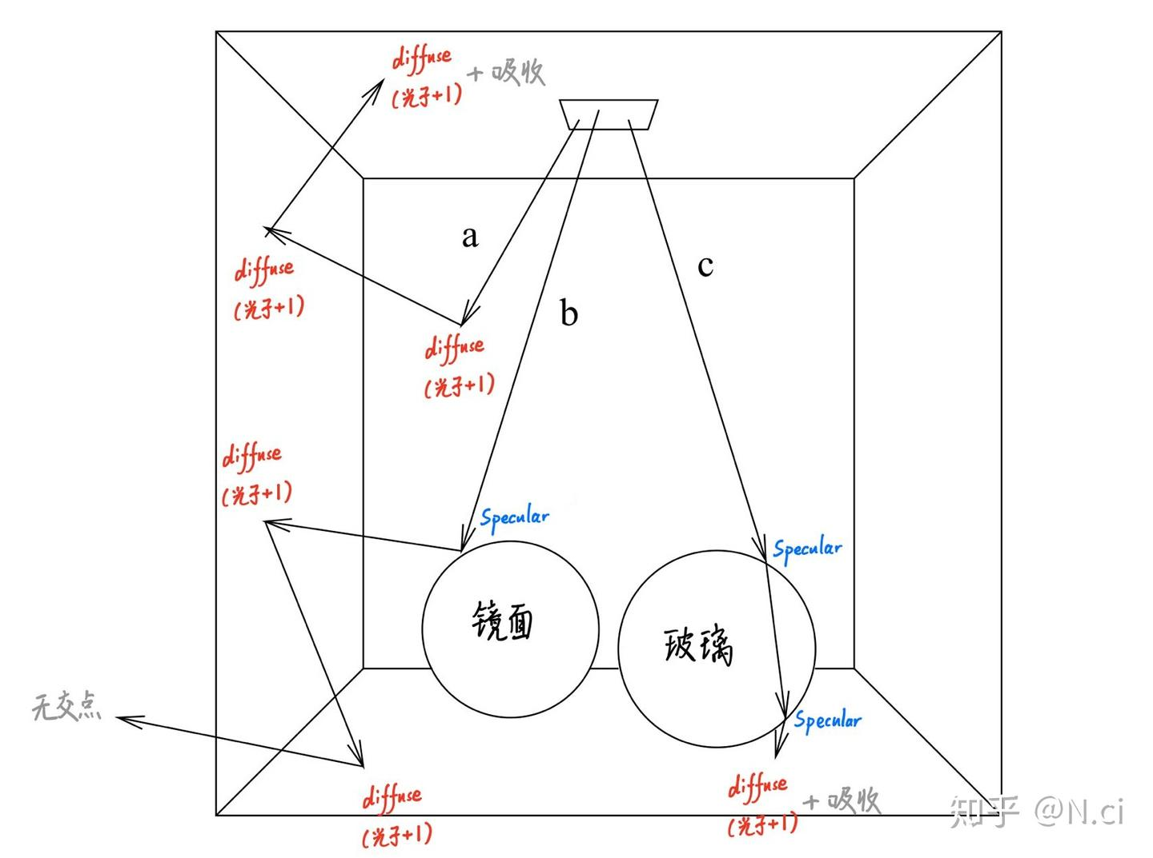
pass2用辐射通量信息进行辐射度估计（用 近似）：从相机发射射线。当视线击中表面时，程序不再盲目地向半球随机采样，而是查找该点周围半径R的圆盘内的光子，利用这些光子的通量总和来估计该点的辐射度。这个过程和光线追踪一样也是递归进行的，但不同在于光追追的是辐射度（Radiance, ）单位是 ；但光子映射这里的追踪得到的是单位为的光子。所以在反射率方程里面有如下近似：
其中是半径的检测圆盘里的光子所带的辐射通量；对于 （实际上是球面的一小部分），假设在点处的物体表面局部平坦，那么可以用投影也就是检测圆盘的面积来近似：，所以
论文中还指出，当 时，这个约等号就变成等号了。此时半径应收敛到零。假设光子映射中使用 N 个光子，在辐射度估计中仅使用 个满足 ∈ [0 , 1] 的光子来满足这些要求。这样当 N 趋于无穷大时，N 和 都将趋于无穷大，但 将远小于 N，这确保了 r 将收敛到零：
论文里面用有偏（biased）但一致(consistent)来描述这种最原始的方法。所谓有偏性，可以理解为光子追踪步骤本身是无偏的也就是每一个光子是无偏的但辐射度估计时取了半径为的圆盘区域来统计光子，这么一算平均值就引入偏差了；所谓一致性，是指 的时候估计量收敛于真实值，此时 也趋近于0了。显然，缺点是光子图的大小与光子数目成正比，光子图在内存里面存储，属于拿空间换精度，渲染的时候电脑很卡。./RayTracer进程的驻留达到了 5.6g
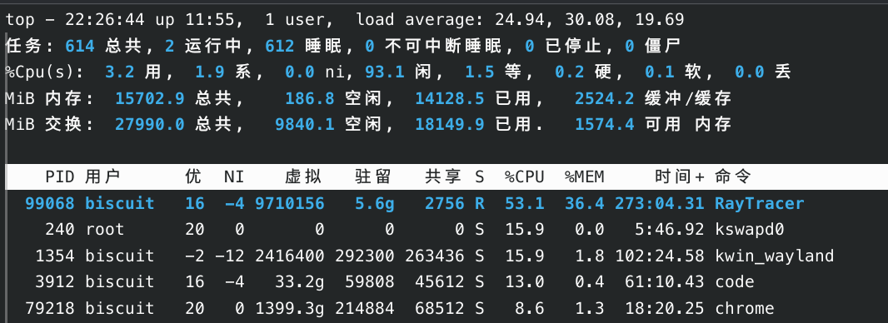
书中还给出了一种拆解的方法：对直接光照和光滑反射部分使用路径追踪，对焦散和间接漫反射使用光子映射。这是对渲染公式的积分项进行拆分得到的
BRDF函数可以拆开成镜面/光泽分量 和漫反射分量的和；入射辐射强度可以拆成直接入射（直接照明）和间接入射（间接照明），其中间接入射又用光路区分：焦散间接入射（L(S|D)D）：光源通过镜面反射或透射产生的间接照明；漫反射间接入射(L...SD)：光源至少被漫反射过一次产生的间接照明。
最后积分项总共有6项，但并不意味着需要6张光子图，事实上只需要两张：全局光子图（经典的pm形成的）和焦散光子图（打到漫反射表面的前一次是折射和反射的）（文中还提到了体积光子图，适用于光线在介质里面传播，比如说雾气里面，这里用不到）
所以可以分开处理不同的积分项：直接照明项和镜面/光泽反射表面 ，最合适的做法是使用直接照明+路径追踪。漫反射表面+焦散照明，使用焦散光子图。 漫反射表面+间接漫反射照明，使用全局光子图。
此外，有两种改进版本：渐进式光子映射（ppm，Progressive Photon Mapping）和随机渐进式光子映射 （sppm，Stochastic Progressive Photon Mapping，ppm的加强版 ）。
ppm的pass比pm更多，并且交换了追踪视线和追踪光子的顺序：
pass1进行光线追踪，从摄像机发出光线穿过像素点，当光线碰到金属材质或者电介质材质时发生折射与反射，直到第一次与漫反射材质相交，记录并存储可见点信息：包含光线来自的像素坐标信息，可见点的坐标，法线，光的方向，brdf信息，查询半径，通量和，半径内光子数量。常常用 kd-tree 或 hash 表等数据结构维护：
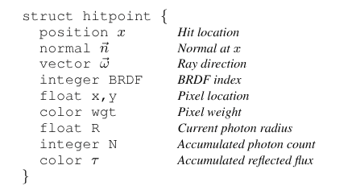
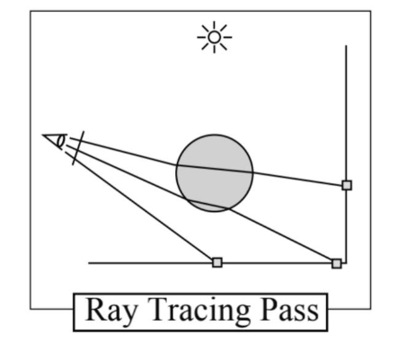
pass2,3,4...之后的photon tracing passes会在pass1打出的可见点周围积累光子，如下所示。
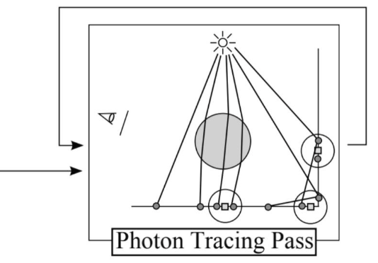
每一次pass都会从光源处发射一定数量的光子，并创建一个photon map，再遍历pass1所有的可见点并找到半径范围内的光子，渐进辐射度算法会通过这次pass的新光子来改进计算结果。
对于ppm的辐射度估计，这里总体的思路是不断缩小查询半径 。这也是名字里面渐进（progressive）的由来。先定义光子密度,是某次(i>1)时，i次积累的光子数量总和
假设在经过一些photon tracing passes之后，可见点已经累计了 个光子，当在一个新的pass中在 范围内统计到个光子，同时设减少的半径是，则可见点 可以计算出一个新的光子密度:
但是这时候又引入一个新的问题，如果我们每次都减小搜索半径，那么会有一些光子被舍弃了。我们无法对 进行缩放，因为这部分光子属于前面passes的统计结果，在本轮pass中属于无法变更的已知条件。于是我们只能改变本轮统计到 ，具体做法是乘上一个缩放系数，这个就是搜索半径的衰减速度，通常在0.6～0.75之间。所以本次pass使用的搜索半径和上一次的搜索半径之间有如下关系：
有了不断累加的光子数量，就可以得到逐轮pass光子累积下来的总通量，处出射到摄像机方向 的总通量我们用 表示：

假设前面已经迭代了 轮，累积了 个光子，那么这些光子的总通量理论上可以计算为：
然后下一步，缩减前新增 个光子。尽管我们最终只保留其中的一部分（半径缩减），但依然需要计算全部新增光子的总通量。新增的这部分通量我们用 表示：
由于每一轮半径缩减，所以需要对当前所有通量再乘以一个面积缩减比例，大致估计出下一轮保留的总通量：
所以光子映射版本的反射率方程可以近似成：
其中代表到第i+1轮为止，整个迭代过程所有光子图全部的光子总数。如果不除的话画面就会过亮。
从ppm到sppm其实并不难，对比一下流程图：(上：ppm，下：sppm)
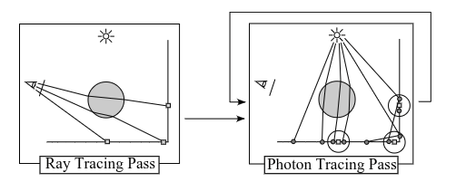
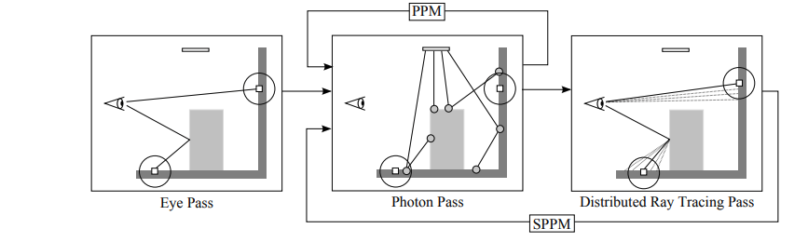
sppm新加的分布式射线追踪阶段（Dirstributed Ray Tracing Pass）实际上可以视作对Eye pass阶段的命中点在一个像素范围内进行抖动更新。这样等样本多了以后，sppm统计的不再是场景中的单个命中点，而是命中点在相机上对应的像素的所有可视区域的平均结果。两者得到的反射率公式是一样的，只不过把点换成了像素坐标格
一开始没做光子映射的时候，但是我的玻璃球已经有了（？）类似焦散的效果：
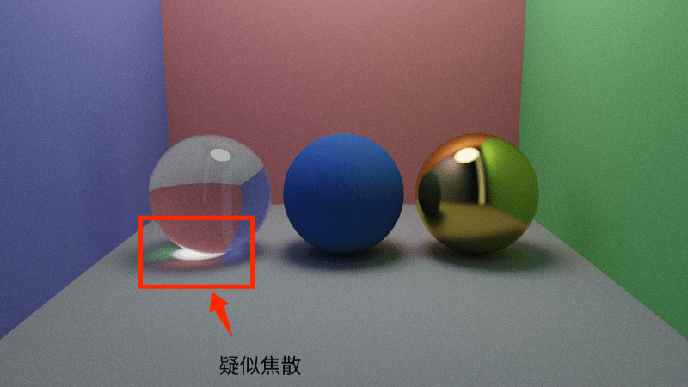
后来上网查了一下，发现这只是偶然，因为我光源很大（r=1几乎和玻璃球一样大，只不过我把它放在摄像机视野外面了），spp调得很高（2500）并且离摄像机比较远，导致底下那个光斑看起来像是焦散，但并不是精确的焦散。

7. 模型加载（非重点实现，只是试试效果）
显然渲染康奈尔盒并不是光线追踪被设计出来的真正目的，在网上查的时候也看见了很多实现复杂模型渲染的例子，从简单的Utah Teapot到复杂的stanford dragon。所以想实现一下光追加模型渲染。这个插件能在vscode里面打开obj的模型。
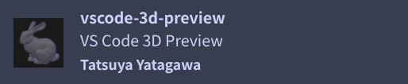
我用的是比较方便理解的.obj格式的文件，记录了顶点的坐标 (v) 和面（f，由v构成的三角形），对于光线和模型的求交就是直线和三角形的求交，判断射线是否穿过了一个三点定义的平面且落在三角形内部。目前最主流的算法是Möller-Trumbore 算法，这个算法的优点在于不需要计算平面方程，只需要点积和叉乘就能判断。MT 算法的本质是解一个线性方程组。三角形内部的任意一点 都可以用三个顶点的线性组合表示：

其中 是重心坐标。只要满足 ，这个点就在三角形内部。射线方程是 :
让两者相等：
整理一下，把未知数 t, u, v 挪到一边：
线性代数里面的克拉默法则 (Cramer's Rule) 能解出这个方程组
但是对于一个模型来说，三角形的数量会非常巨大(standford dragon有249882)，显然逐个求交是不理智的。这时候就要用到AABB盒还有BVHtree加速了。轴对齐包围盒 （AABB）给模型套一个最紧致的长方体箱。如果光线碰到了才会访问里面的内容。 BVH 的根节点是包住整个模型的最大AABB，中间节点不断把大盒分成左右两个中盒；叶子节点是最小的盒，里面只装着 1到 3 个三角形。这变成了一个二分查找的过程。每一层都在排除一半的三角形，复杂度从降到了。由于这里不是本次大作业的重点，所以代码直接套用了现成仓库里的。渲染出来只是为了看一下效果。

  - 在程序设计时遇到了哪些难点问题？又是如何解决的？ （10分）
结合已有的仓库和教程实现基本逻辑并不困难，难点在于如何进行优化，一方面是让图像质量更高，另一方面是让渲染速度更快。
对于加速渲染的方法，这里可以采用openMP进行并行加速。
对于光线追踪渲染方程里面递归次数的问题，一开始的时候递归深度是固定的，后来采用了俄罗斯轮盘赌的方法通过生成随机数的方式决定是否继续递归。但没有看出来两者的区别。
现实中，结合之前讲的菲涅耳定律，光实际上会分成折射和反射两部分。但在光线追踪的代码中，追踪的是单条光线。如果每次遇到折射都把光线分裂成两条（一条反射、一条折射），光线的数量会呈指数级爆炸而计算量无法承受。所以不能把光线分裂成两条较暗的光线。而是随机选择一条路径：要么全反射，要么全折射。为了保证最终画面的亮度（能量）是正确的，可以把菲涅耳反射率也就是能量占比作为选择路径的概率，也就是在蒙特卡洛积分里面有的概率去计算反射光。有1−的概率去计算折射光。在参考了经典的99行实现光追smallpt里面的代码后，学到了重要性采样的方法：
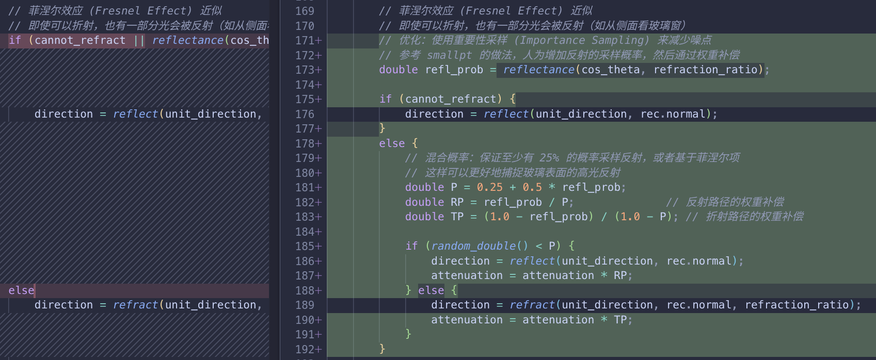
如果 （代码里的refl_prob ）很小（比如 0.01），那么 100 条光线里只有 1 条会反射。这会导致玻璃表面的高光（反射像）噪点非常大，很难渲染出来，这时候可以手动提高反射的采样概率 P来提高采样次数，又为了不让反射看起来太亮，代码里光色（attenuation）乘了一个权重 （RP，小于 1）用来限制对能量的贡献率。最终期望值 P×RP=refl_prob 保持不变。注意这个玩意过程上并不符合物理规律，只是结果等价，在光子映射里面pass2的时候不能用重要性采样。
（smallpt里面在递归深度较浅（dep <= 2）时，它会同时追踪反射光线和折射光线，并将结果按菲涅尔比例加权混合，这个在我的path tracing里面没用，但在pm里面用了；在深度较深（dep > 2）时，采用了重要性采样。）
一开始没写色调映射 (Tone Mapping)。在现实中，光照强度的跨度是巨大的。在代码里面也是如此，对于传入光源材质的color向量每个分量都是大于1的。然而显示器只能显示 0.0到 1.0之间的数值。如果不做映射：所有大于 1.0 的颜色都会被直接截断（Clamp）为 1.0，导致画面中亮部细节丢失，看起来过曝（Overexposed）。映射的作用就是用一个非线性函数，将) 的范围压缩到[0, 1]内。一开始直接把计算出的光照值简单粗暴地截断（clamp函数）到 [0, 1]。关于这个问题的解决，参考了这一篇博客[6]，里面关于方法发展史讲的挺有意思的。主要是ACES方法和gamma矫正。这两个处理的顺序也不能调换，第一步是Tone Mapping将极大的数值压缩到 [0, 1] 范围。第二步才是Gamma 校正将这个 [0, 1]内的数值进行非线性拉伸。
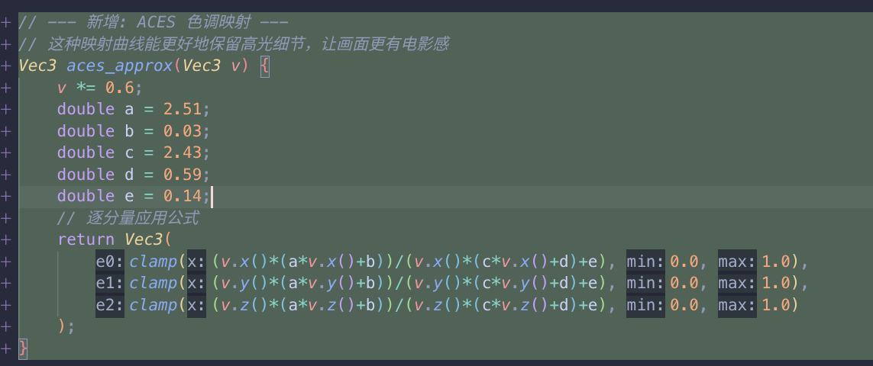
pm和ppm代码的实现思路参考了[7]。
还有啤酒瓶定律（beers’law），在清华的图形学作业的仓库里面看见了，试了一下，但是对于画面的提升貌似不太大。可能是因为我的玻璃球选的是无色透明的。
  - 程序内容与本课程相关的主要技术点。 （10分）
光线的折射反射定律，真实感渲染。

程序源代码和使用说明 （20分）
- 程序源代码
3.1 向量类，光线类，工具类，相机类
首先是一些基本的数据结构定义：在vec3.h中定义了基本的向量结构，重载了向量运算，定义了向量的两个别名，用Point3代指3D点，用Color指代颜色。颜色通过比例定义：对于一般的颜色每一个分量限制在[0,1]之间（后面代码里面的albedo，含义参考算法介绍里面的反照率或者漫反射色），即表示rgb三个量的比率，又表示光照射之后光的各个分量反射的比例；对于光源材质，分量代表辐射亮度 (Radiance) ，数值可以（且通常应该）大于 1.0。
实现了要用的向量工具如在单位球内取随机向量。实现了光线的反射inline Vec3 reflect(const Vec3& v, const Vec3& n)
和折射inline Vec3 refract(const Vec3& uv, const Vec3& n, double etai_over_etat)
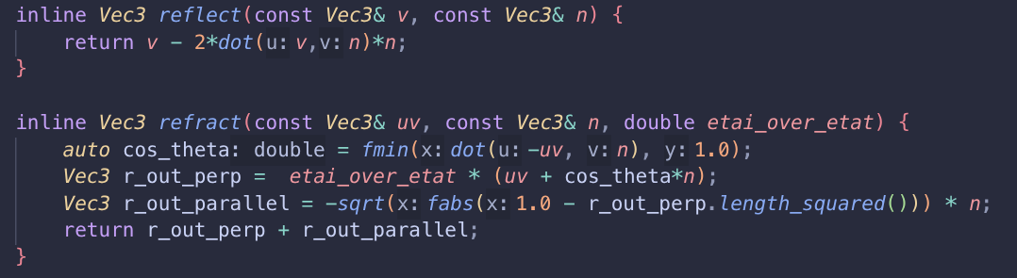
在ray.h中定义了光线：
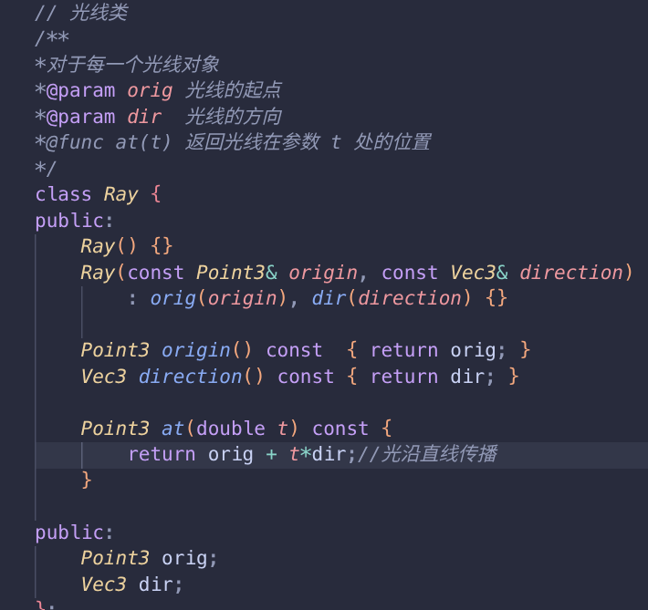
在util.h类里面定义了一些常量和小工具。
Camera.h负责将三维场景投影到二维图像平面上。它的核心功能是生成光线：对于图像上的每一个像素，计算出从相机位置出发穿过该像素的光线。
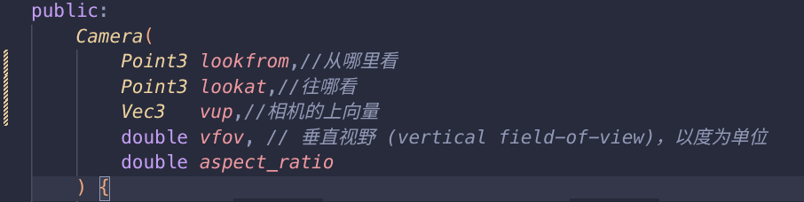

构造函数内部建立了一个相机局部坐标系 (u, v, w)，这就像是相机自己的前后左右上下：
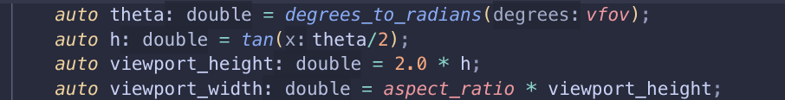
theta = degrees_to_radians(vfov): 将角度转换为弧度。
h = tan(theta/2): 根据视野角度计算视口高度的一半。
viewport_height = 2.0 * h: 虚拟视口（成像平面）的物理高度。
viewport_width: 根据宽高比计算视口宽度。
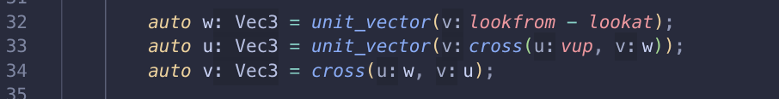
构建正交基:w = unit_vector(lookfrom - lookat): Z轴 (反向)。指向相机后方（从目标点指向相机）；u = unit_vector(cross(vup, w)): X轴。指向相机右侧。通过“上向量”和“后向量”叉乘得到；v = cross(w, u): Y轴。指向相机正上方。
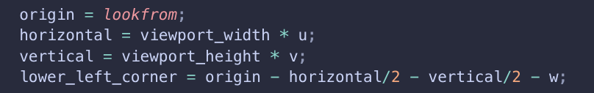
origin - horizontal/2 - vertical/2 - w定位成像平面，origin:是相机位置。horizontal:是视口宽度的向量表示 (viewport_width * u)。vertical:是视口高度的向量表示 (viewport_height * v)。lower_left_corner: 视口左下角的坐标。从原点出发，向左走一半宽，向下走一半高，向前走一个单位（-w），就到了视口平面的左下角
核心功能是这个Ray get_ray(double s, double t)，在视口平面上找到了对应的像素点的三维坐标，返回的就是一个穿过像素点（s，t）的光线。
3.2抽象类hittable_obj.h和hittable_list.h
hittable_obj.h定义了所有支持光追物体的基类class HittableObj
，对子类提供了hit方法的接口，方便在不同的子类里面实判断光是否与表面相交的逻辑。
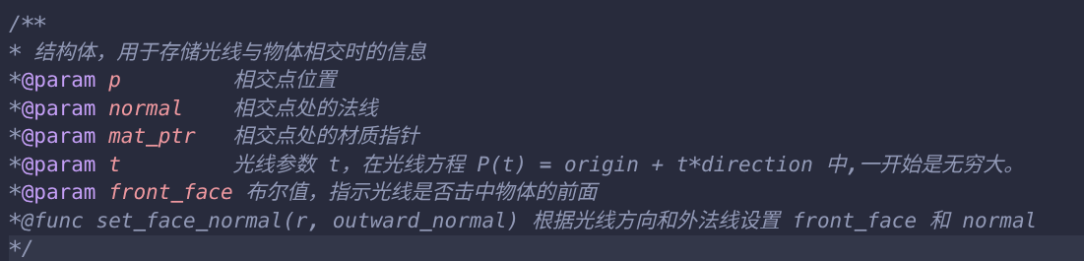
同时还定义了结构体HitRecord具用来存储光与表面相交时的信息体，内容如下，实现了方法set_face_normal来判断是否击中了物体的外面。
在另一个hittable_list.h里实现了class HittableObjList，继承自 HittableObj，这个类用来管理所有支持光追的物体，它的对象里面包含一个数组：vector<shared_ptr<HittableObj>> objects，用来存储支持光追的物体列表，每一个元素都是指向对象的智能指针。同时重载了hit方法：
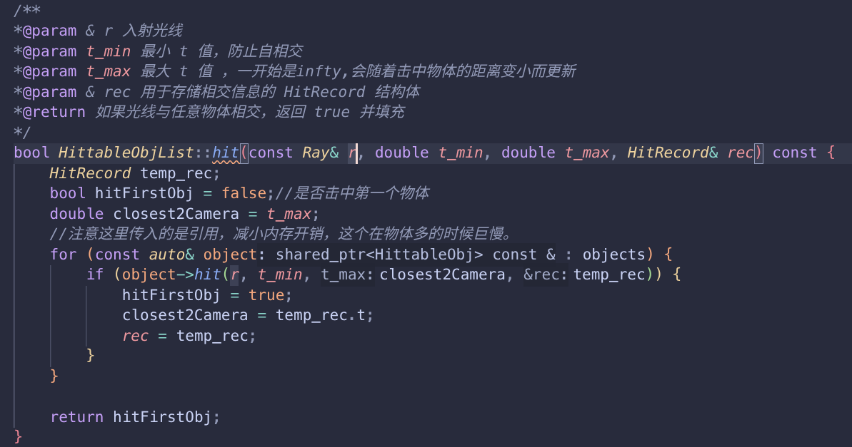
传入的是光线的参数t,一开始t是非常大，迭代检测光线与场景中所有物体的相交情况。遍历所有物体，调用物体检测相交的hit函数，如果相交，就更新更近的t, 这里还不涉及反射，只是检测相交，处理遮挡。
3.4 纹理类 texture.hpp
ImageTexture没有实际作用（本来想加载纹理的，但是太麻烦了）。关键函数是value返回p处的颜色，当物体是纯色的时候和uv坐标无关。
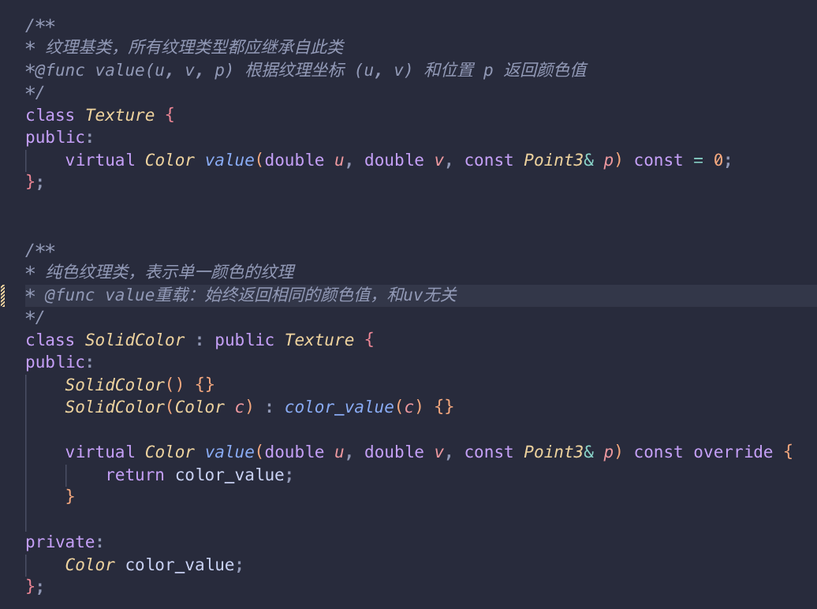
3.4 材质类material.hpp
定义了所有材质类的基类class Material，emitted函数表示材质发光（uv参数是材质坐标，下面可以全部忽略）, 比较关键的是其中scatter函数的实现，决定了光线遇到材质是漫反射，反射还是折射。返回的bool类型表示光线是否与材质交互；交互后的新光线scatteredRay 通过传入引用在函数内计算；光线被衰减了多少 (attenuation)。
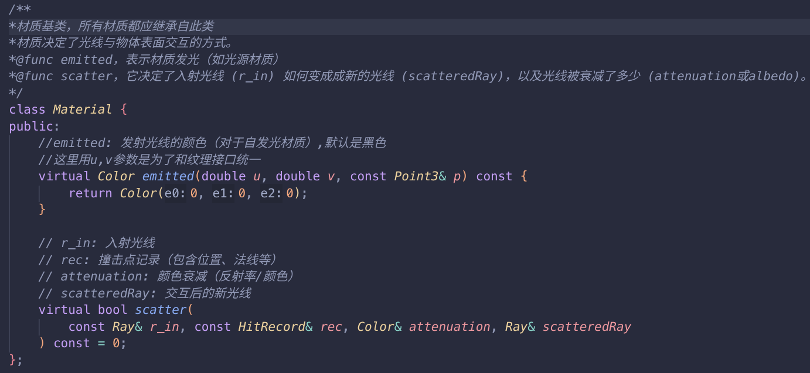
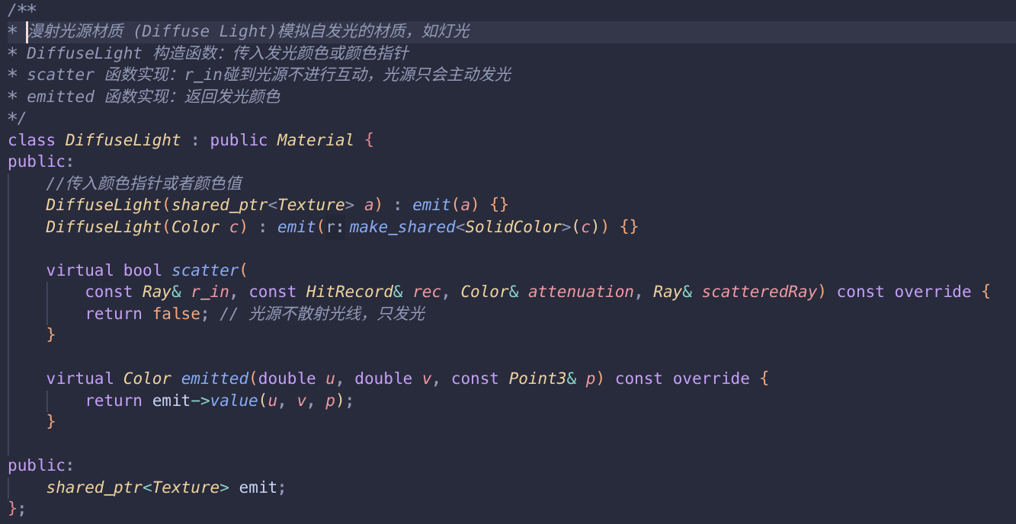
这里先定义了一个漫反射材质当作漫射光源来使用，和后面的类类似，都实现了两个构造函数方便通过颜色定义材质。在漫反射的scaatter函数返回false表示只发光而不参与间接光照的光追。
然后分别定义了漫反射，金属，电介质材质。
对于漫反射材质：漫反射散射方向=法线方向 + 单位球内的随机向量
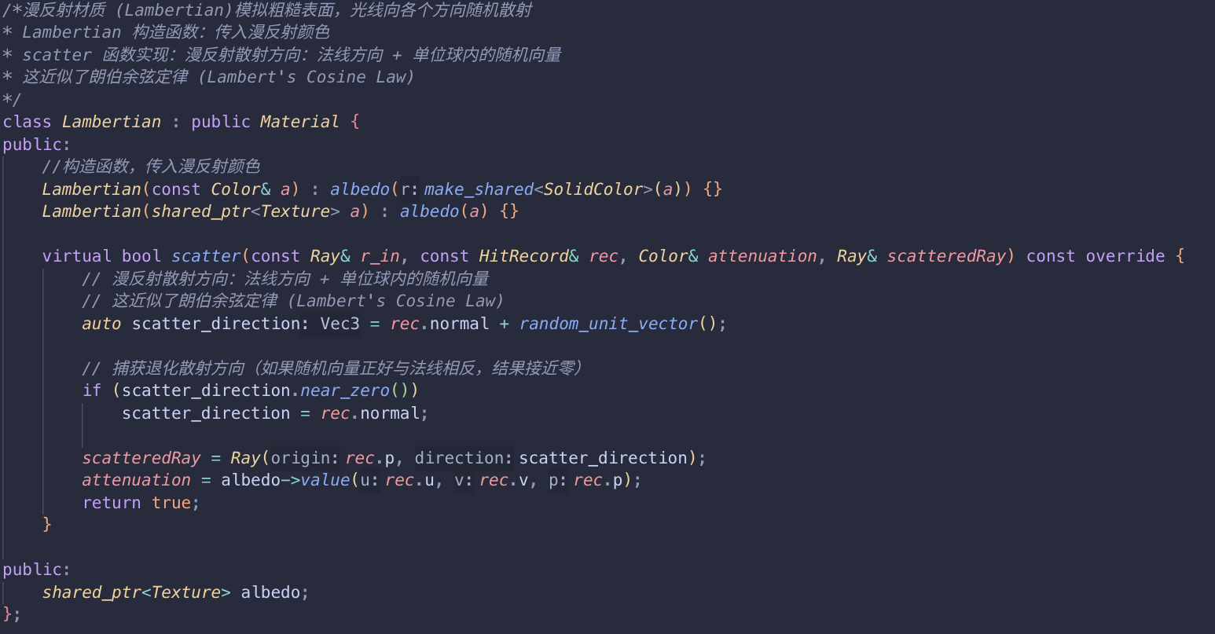
对于金属材质：反射光=反射向量+加模糊因子 (fuzz)，注意返回值需要检查
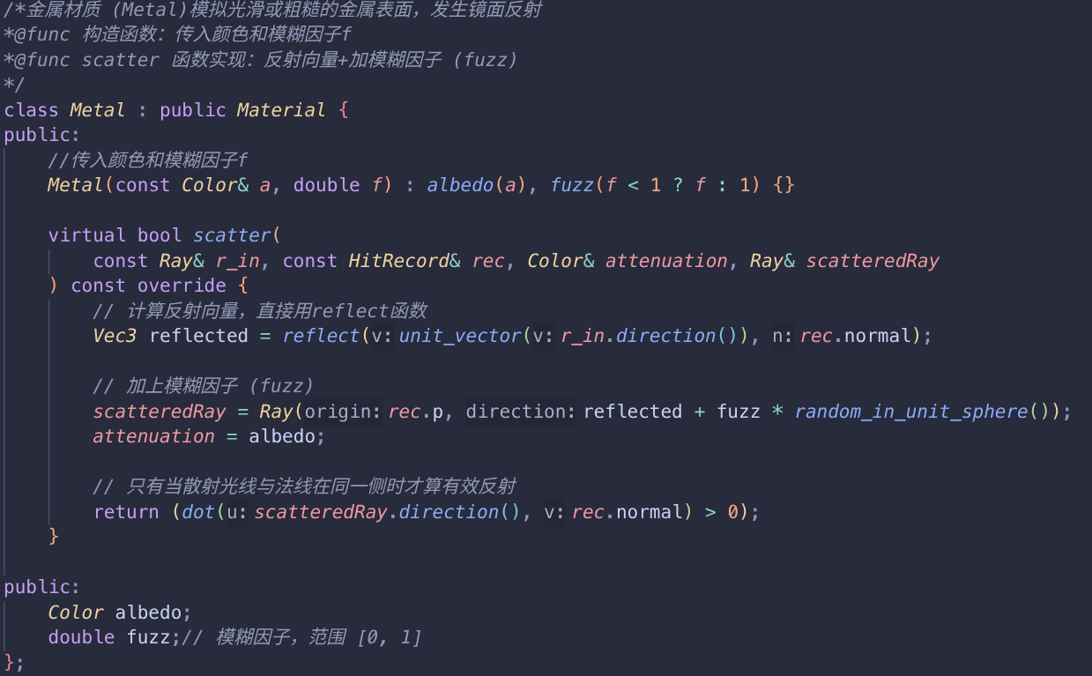
对于电介质材质：首先判断光线是从外部射入内部，还是从内部射向外部，确定折射率的比；然后判断判断是否发生全内反射，如果是就发生反射，如果不是就计算菲涅尔效应
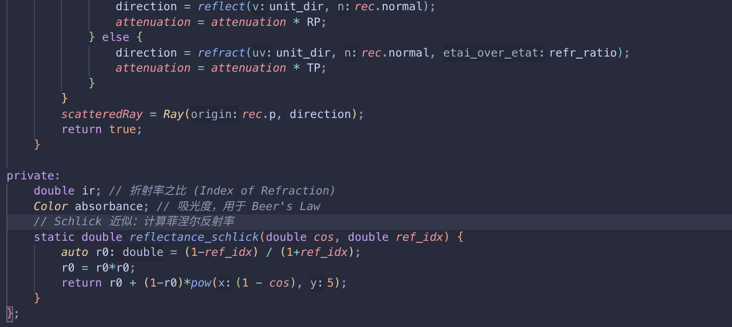
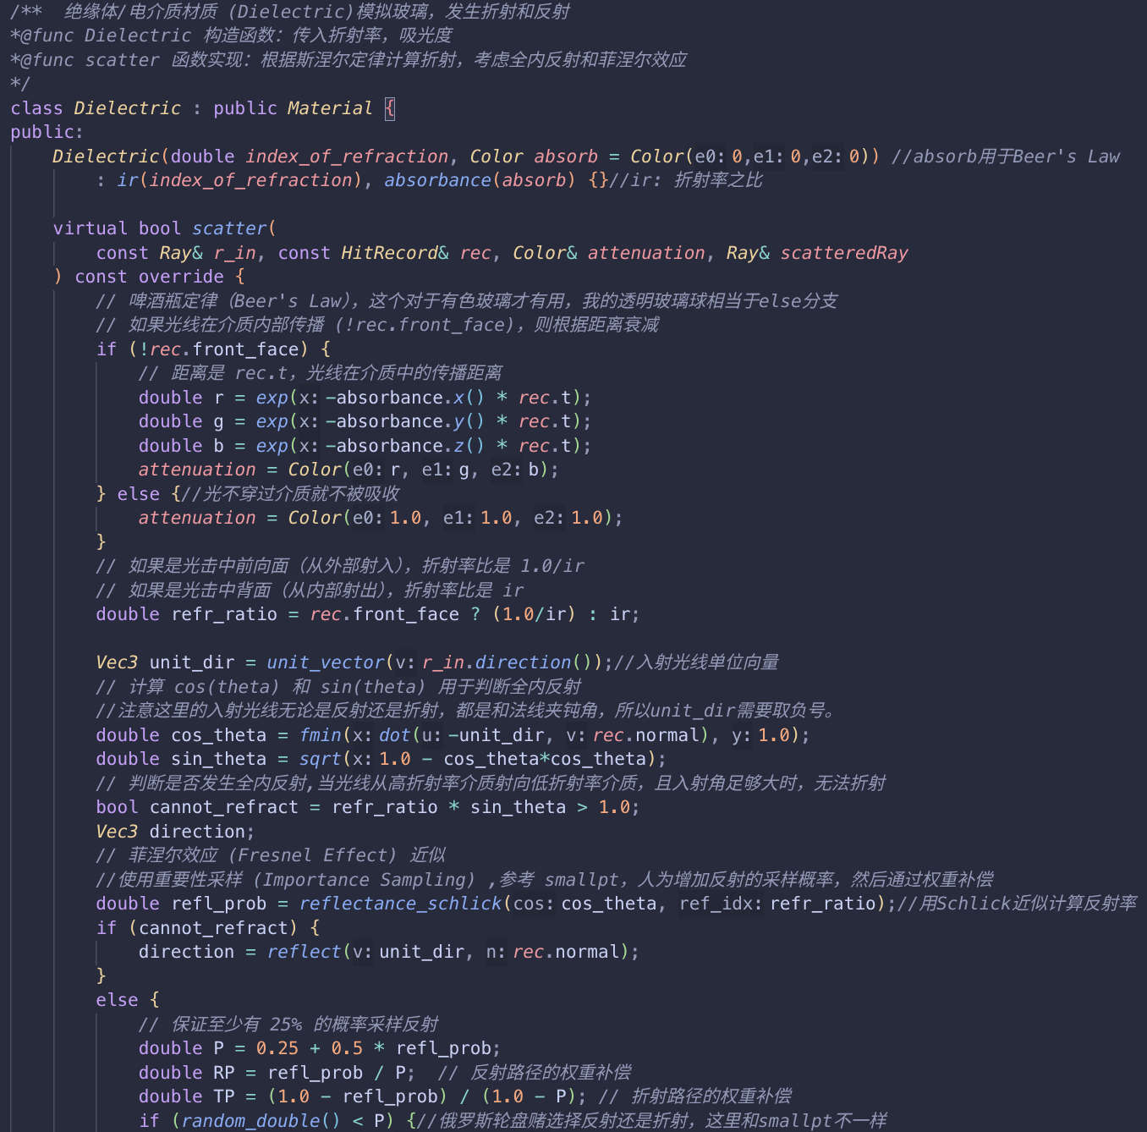
代码中使用 Schlick 近似公式来计算菲涅耳反射率。
3.4 路径追踪
实现path trace的方法是对每个像素发出Samples Per Pixel条光线，对这些光线调用get_color后累加求平均。对一个像素点的每一条光线需要规定递归深度，这里俄罗斯轮盘赌生成随机数来决定是否递归下一次。
在满足递归深度的条件下，对场景求交，场景是HittableObjList world; 可以直接调用hit函数对其objects中的物体遍历，在击中（world.hit返回true）的情况下，开始处理入射光线r_in和材质的交互作用：如果击中的物体是光源，它会返回发光颜色。如果是普通物体（如墙壁），通常返回黑色。在递归步中，调用 scatter 函数，根据object的材质不同决定三个问题：
scatteredRay是什么：漫反射随机弹、镜面反射定向弹、玻璃折射穿透。
能量剩多少 (attenuation)：通过指针获取材质的，在后面计算的时候乘上去。
渲染方程：emitted: 物体本身发的光（直接光照）+
attenuation * ray_color(...): 反射回来的光（间接光照）乘以材质的反射率。
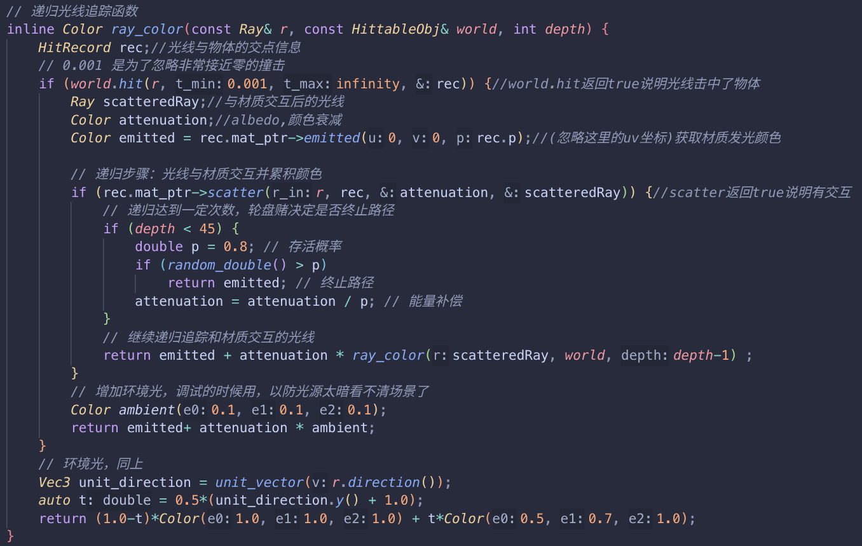
递归调用，继续追踪新光线，直到它打到光源或达到递归的最大深度。
当然，有的运气不好的光线打不到任何物体(world.hit 返回 false)，既没有打到光源，也没有打到object,这时候就返回一个环境光颜色，不会让图像过于暗淡。
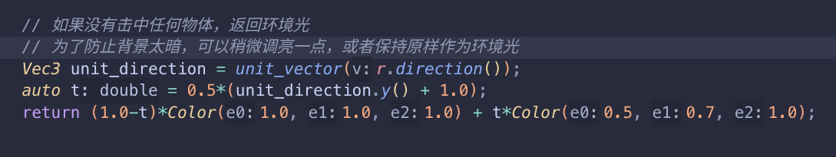
3.5 main函数里面场景定义
main函数里面，支持光追的对象用球类来实现，（地面和墙都是半径很大的球体），被存在world里面，每一个对象都有一个智能指针指向他所属的材质。 材质也是对象，基于不同的种类传入不同的参数。贴图需要先创建texture
3.6 photon map光子映射
这里因为时间原因只实现了最基本的光子映射，尝试写了一下ppm。对于pm的过程采用了分开算的思想，就是焦散查询焦散光子图，其余的查询全局光子图。
定义光子的信息如下：
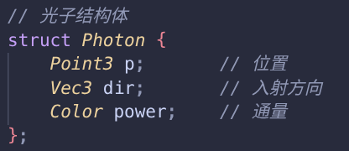
kd树存的慢一点但是渲染快，hash存的快但是渲染十分慢。因为自己对kdtree这种数据结构不是很了解，这里让ai写的kdtree数据结构，只是使用了接口。
pass1进行光子映射和存储。结合上文的分析，要把从光源发出的，光路为形L...SD成的焦散光子图caustic_photons和L(S|D)D形成的全局光子图global_photons给分开存储。所以引入一个标志bool in_caustic_path ，根据这个判断光子应该存到哪个map里面。对于光子和不同材质的交互作用，直接把material.hpp里面的代码拿来用了。
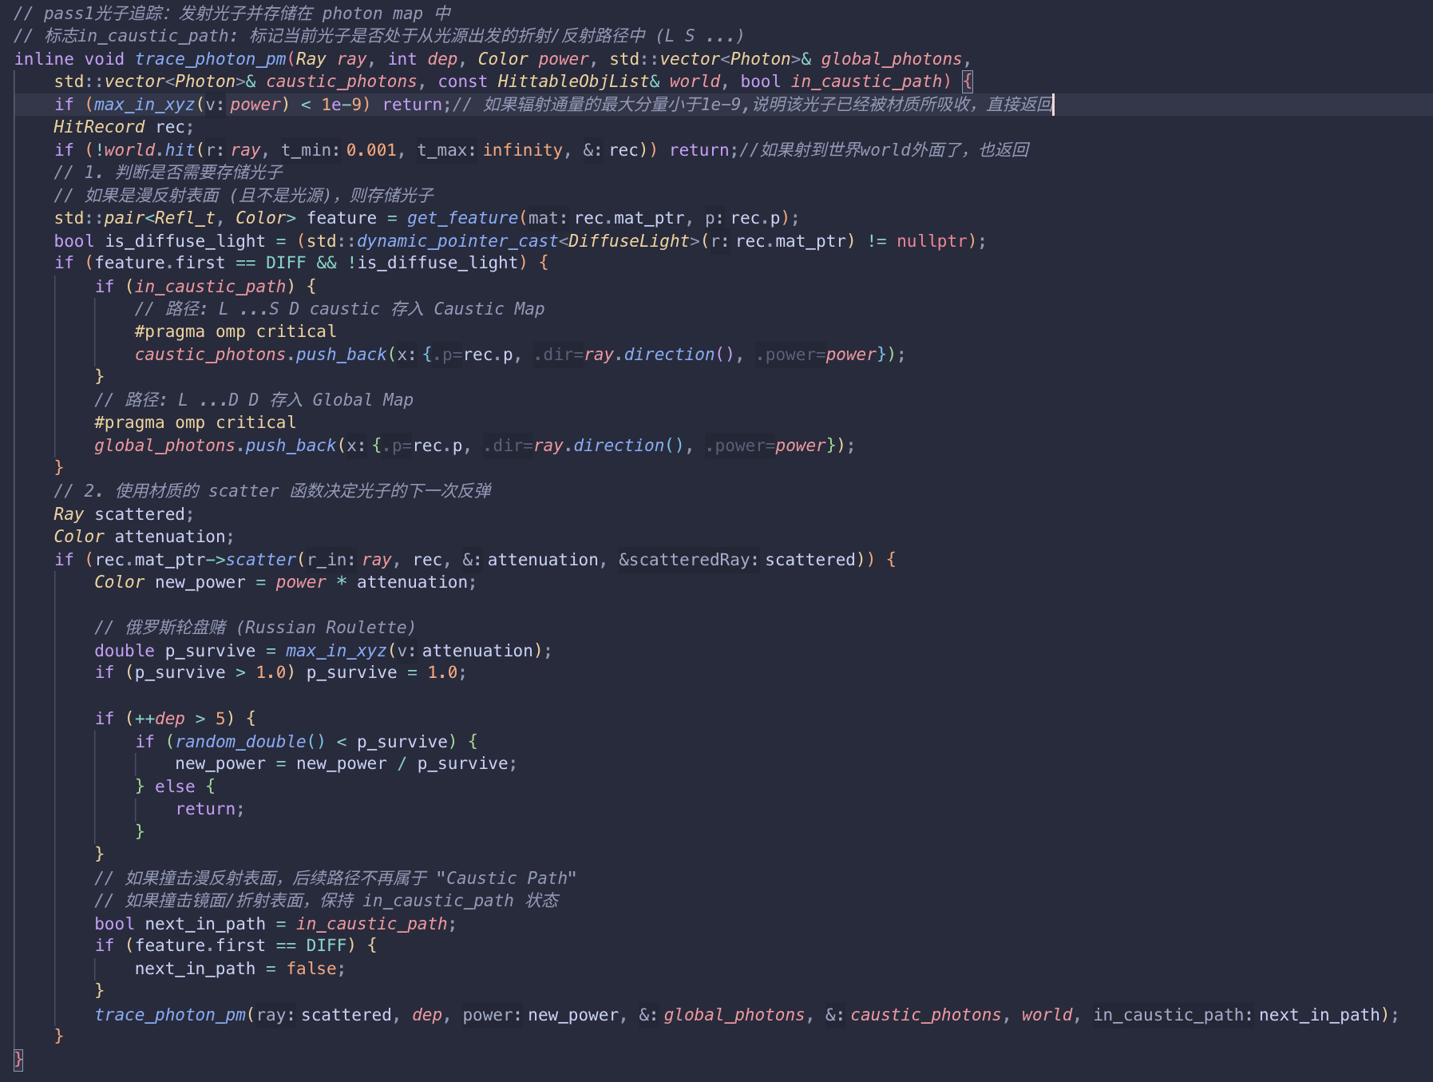
pass2是渲染阶段，采用final gather的方法。从摄像机发出光线并且定义一个标志gather_only。光线遇到镜面和电介质的处理思路和material里面一样，如果光线遇到漫反射材质，先检查gather_only 是否为true，如果不是就说明第一次碰到漫反射表面，向半球内发射fg_samples 条光线并把他们的gather_only设成flase，当这些光线再遇到漫反射表面时才查询全局光子图并且估算辐射度。

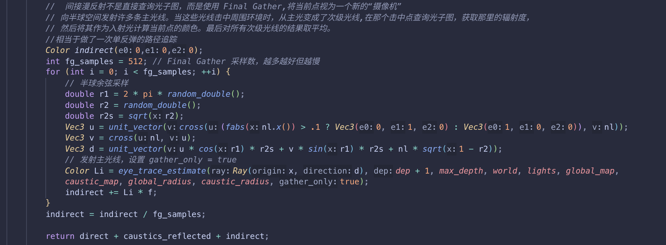
估计辐射度：
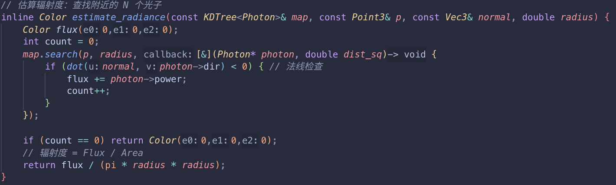
对于ppm,在pass1获得可见点信息的时候用的是nearest_hit
方法获取world中可见物体，再调用hit获取hitrecord。射线与材质的交互同样用了了material.hpp。pass2的光子追踪也很简单，需要循环很多次。重点是主函数renderer_ppm里面，每次迭代对于累计通量和查找半径更新：
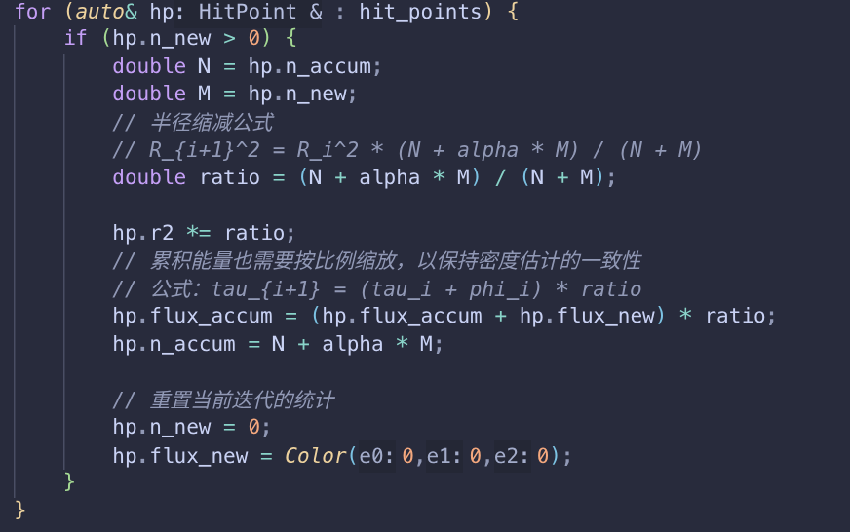
- 程序中使用的特殊函数的功能列表 （10分）
open mp用于加速。
stb_image.h用于加载贴图。
除此之外没有用别的特殊函数。

程序运行结果 （20分）
在项目根目录
mkdir build
cd build
cmake ..
make
./RayTracer -m <模式：pt/pm/ppm> -s <对于pt是spp，对于pm是光子数（单位万）> -w <宽> -o <image_name.ppm>
运行脚本read_ppm之后会在根目录里面生成png图片。或者直接查看ppm文件也行。

- 程序运行结果 （10分）
老版本的：光线碰到电介质材质随机生成折射和反射光线，只用了gamma矫正没有采用tone mapping，没有进行加速,参数是环境光亮度4, fuzz=0，width=1600 height=900 spp=2500，渲染了1h49min39s(因为这里图省事用了大球替代墙壁，所以最右边的那个金属球有一个白色弧线，那不是高光，是左右蓝球绿球之间的缝隙。这个在后面的代码里补上了，但path tracing太耗时间了所以下面四张图没有重新渲染。)
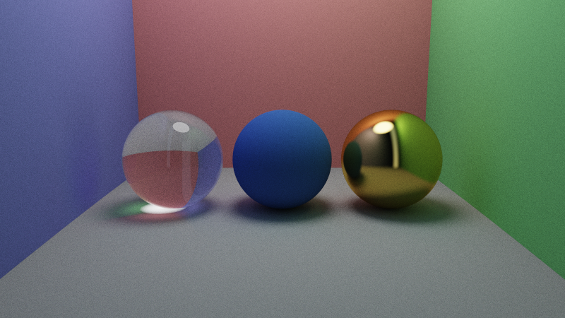
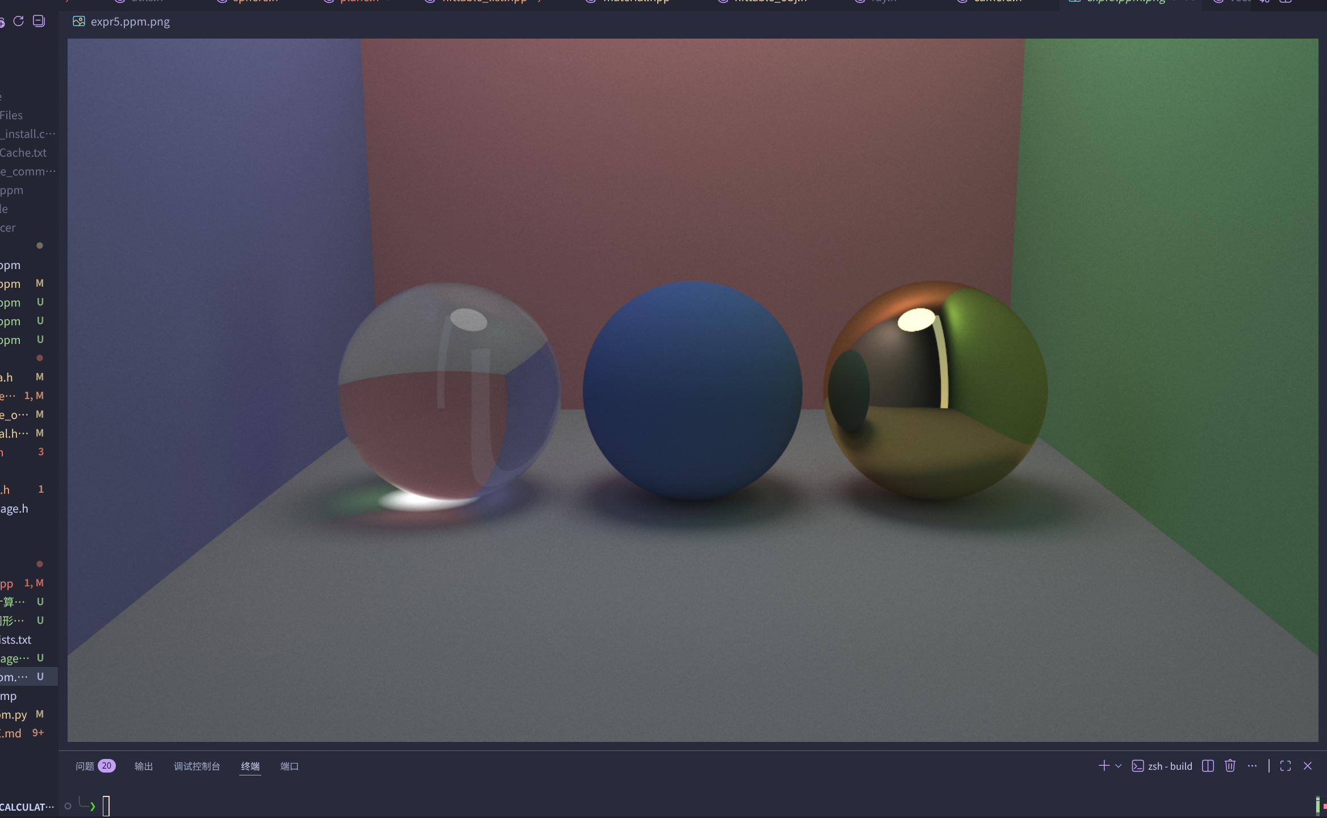
新版本的：用重要性采样修改了反射和折射采样的概率和权重，采用tone mapping和gamma矫正颜色，用openMP进行加速,参数是fuzz=0.1，环境光由4提到8，width=800 height=450 spp=3000，渲染了10min20s：
比较一下不难看出，优化后的图片比原来色彩更鲜明，高光更柔和。
fuzz=0.1，环境光8，width=800 height=450 把spp提高到了15000,渲染了1h5min11s 和上面的对比发现墙壁的噪点更少了。
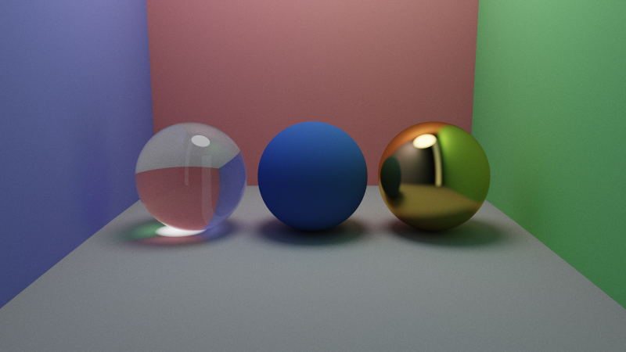
Fuzz=0.01 ,环境光8 ，width=800,height=450，spp=2500，把球的大小和位置改了一 下，能更清晰的看到金属的反射现象和玻璃球的折射现象。
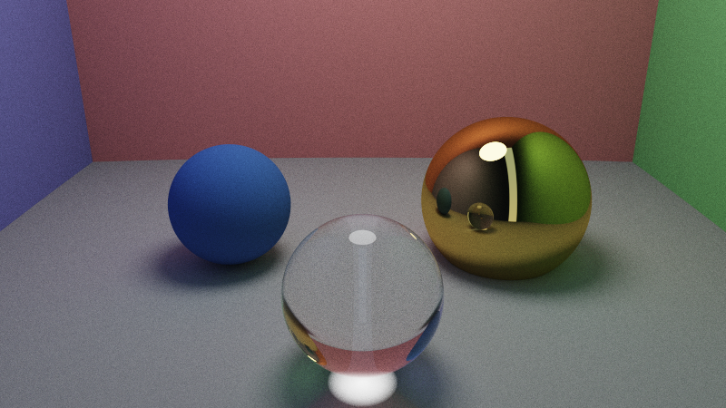
光子映射用的光强是100,太小了画面会很暗。
pm：下图是光子数500万，final gather采样数=512，的pm效果，不知道为何噪点严重。阴影因为代码处理直接光照的逻辑非常硬，没有path tracing柔和。焦散的光斑比path tracing有层次感，但因为噪点所以不明显。
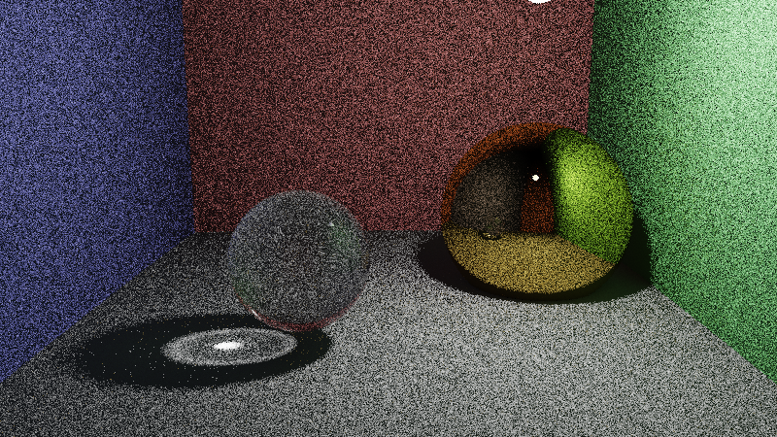
对于ppm，需要考虑初始搜索半径的大小，半径缩减里面的系数alpha。如果初始半径太小迭代就失去意义了，alpha太大也会导致半径缩减的太快。每一轮都需要覆盖整个场景。对于焦散这种小概率事件，单轮光子数太少会导致很多 HitPoint 在初始阶段没机会更新 n_accum，与其跑 1000 轮、每轮 1 万光子，不如跑 100 轮、每轮 10 万光子。
下面是100次迭代，每次发射20万光子数的效果。阴影和pm一样硬，并且不知为何玻璃球里面有非常诡异的纹理。焦散效果比较柔和。
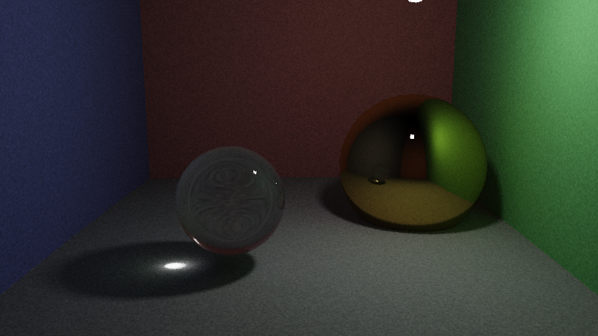

简单用光追测试了一下贴图，spp=1000。

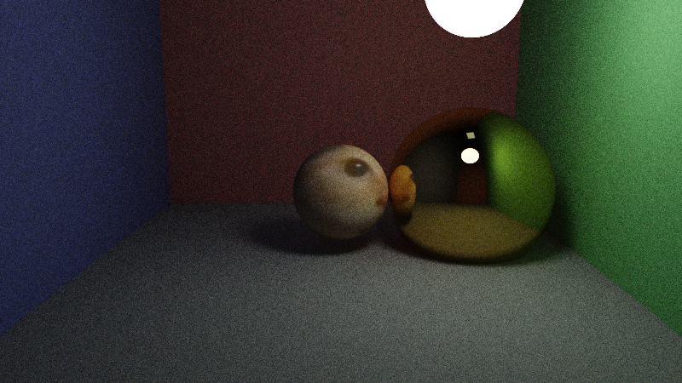
学习本课后的收获与体会 （10分）
- 程序的优点与存在问题 （5分）
可读性好，尽量按照公式推导的过程来写的，采用了面向对象的思想，方便修改参数。缺点也很明显，没有时间做优化，path tracing很慢，而且pm和ppm的渲染效果不尽人意，因为临近期末所以没法细究。

- 程序设计的收获与体会 （5分）
掌握了光线追踪的基本思想，实现了光线追踪的基本算法，实现了光子映射的基本算法，同时也了解到很多更高级的渲染手段并且尝试理解了原理。
感觉数理基础是一个门槛，在ai和网上博客的辅助下代码并不难写，但是要把算法给想明白还是不容易的。网上对于基础的算法也有很多不同的实现思路和改进方向，像是99行的极简smallpt，能渲染复杂模型的光追等等，可以借鉴他们各自的长处。

参考文献 （5分）
[1]关于BRDFhttps://zhuanlan.zhihu.com/p/21376124
[2]smallPT:99行实现光追
https://drive.google.com/file/d/0B8g97JkuSSBwUENiWTJXeGtTOHFmSm51UC01YWtCZw/view?pli=1&resourcekey=0-BSMES1GmPEtIIcv6EgBTjw
[3]一个涵盖了很多光追内容的博客
https://www.flipcode.com/archives/Raytracing_Topics_Techniques-Part_1_Introduction.shtml
[4]光子映射的参考讲义：A Practical Guide to Global Illumination using Photon Maps 以及ppt:
https://graphics.cs.cmu.edu/courses/15-468/2021_spring/lectures/lecture15.pdf
[5]《Real-Time Rendering》关于理论推导
[6]关于ACES的博客https://moontree.github.io/2020/08/30/tone-mapping/
[7]pm&ppm的实现参考：https://zhuanlan.zhihu.com/p/238115894

